

Sociocrazia

**una breve introduzione**

**EBOOK GRATUITO** scritto da Ted Rau



Sociocracy For All è una non profit che opera a livello globale. È registrata nello stato di Massachusetts, Stati Uniti d'America.

Visita il nostro sito: [www.sociocracyforall.org](http://www.sociocracyforall.org/)

Tutti i contenuti sono concessi in licenza [CC-SA-BY-NC](https://creativecommons.org/licenses/by-nc-sa/3.0/deed.it). 2021

Ti è permesso condividere questo materiale, anche apportando modifiche, se lo mantieni libero e accessibile e menzioni Sociocracy For All. Non puoi invece utilizzarlo per scopi commerciali.

È necessario sempre menzionare la fonte [www.sociocracyforall.org](http://www.sociocracyforall.org/) ISBN 978-1-949183-08-5

Al fine di abbracciare per quanto possibile la diversità di genere e far sì che quante più persone possano sentirsi rappresentate in quanto scritto in questo libretto, considerato che in lingua inglese il genere dei sostantivi non cambia desinenza come in lingua italiana, per la traduzione di questo libretto abbiamo scelto di utilizzare il più possibile perifrasi impersonale e alternare il genere di alcuni ruoli chiave all'interno del cerchio. Pertanto, onde evitare la ripetizione dei sostantivi sia al maschile che al femminile, rendendo forse troppo ridondante la lettura, abbiamo optato per utlizzare al maschile sostantivi quali leader e segretario, e al femminile nomi quali facilitatrice e delegata, mentenendone invariato il genere per l'intero libretto.

Per chi ha desiderio di approfondire l'argomento, rimandiamo alla [Dichiarazione sulla Giustizia Sociale di SoFA](https://www.sociocracyforall.org/sociocracy-for-all-social-justice-statement/).



[Puoi scaricare questo libretto introduttivo e altre risorse all'indirizzo](https://www.sociocracyforall.org/content) [**www.sociocracyforall.org/it/risorse**](https://www.sociocracyforall.org/it/risorse/)

Se avete domande o feedback su questa scelta, non esitate a contattarci tramite l'indirizzo email [informazioni@sociocracyforall.org](mailto:informazioni@sociocracyforall.org).

**Indice**



**Introduzione**

**Prendere decisioni in gruppo: l'assenso Chi decide cosa: cerchi e ruoli**

**Il processo di selezione sociocratico Riunioni con la sociocrazia Generare insieme una proposta Feedback e miglioramenti Implementazione**

**Per saperne di più**

1

2-13

14-25

26-37

38-49

50-61

62-73

74-78

79-80



## Introduzione

Le società umane seguono regole che ci sono state tramandate per molto tempo: queste ci dicono che è normale che alcune persone abbiano potere e risorse e altre no. Per tanta gente, però, questo non è più il gioco a cui si vuole giocare. Che fare ora? Molti di noi non hanno mai conosciuto nessun altro gioco.

La sociocrazia è un insieme di regole per le organizzazioni e offre una via d'uscita dai giochi di potere. Consiste in:

 un modo inclusivo ed efficace di prendere decisioni,

 una leadership distribuita e trasparente organizzata tramite cerchi e ruoli,  modalità chiare per strutturare le nostre riunioni.

La sociocrazia va ben oltre il voto di maggioranza o i processi senza fine dei gruppi numerosi, portando trasparenza, leggerezza e fluidità.

Questo libro è stato pensato come una prima panoramica sulla sociocrazia, con collegamenti ad articoli e risorse su come saperne di più.

Buona lettura!



# Prendere decisioni in gruppo: l'assenso

inclusione efficacia



## Perché l'assenso come processo decisionale?



**Decisioni autocratiche**

autorità chiara

decisioni rapide possibili perdita di molte informazioni probabile poca condivisione

**sociocracyforall.org/it/**

Ci sono vari modi per prendere decisioni:

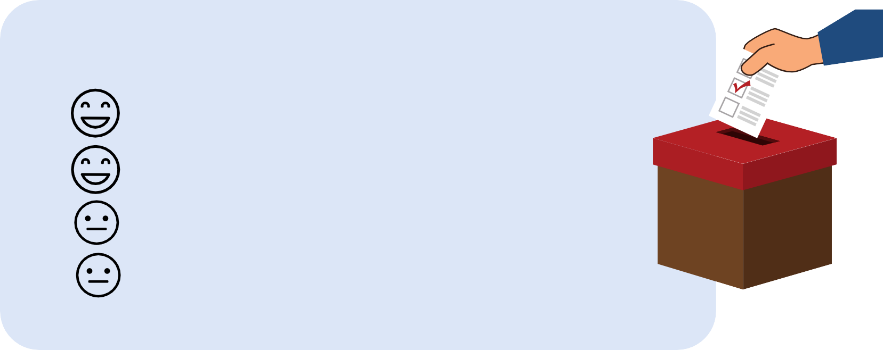

**Voto di maggioranza**

semplice con tante persone ascolta la maggioranza

ignora i bisogni della minoranza polarizza le decisioni



decisioni autocratiche: una persona decide voto di maggioranza: la maggioranza decide consenso: tutte le persone sono d'accordo

La maggior parte dei gruppi usa un misto di questi metodi durante le proprie riunioni.

L'assenso è il metodo decisionale predefinito nella sociocrazia. È anche il più simile al processo decisionale del consenso*.

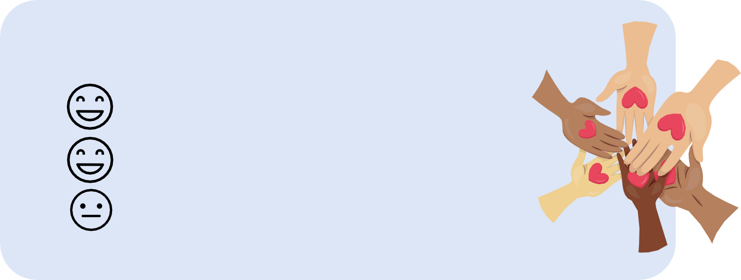

**Consenso**

tutte le voci contano molto dialogo

può durare tanto tempo

*In alcuni gruppi, il consenso viene interpretato

e praticato in maniera simile o uguale all'assenso.

## Cos'è l'assenso?

**cosa vuoi**

(preferenza)

**cosa puoi accettare**

(spettro di tolleranza)

**cosa non puoi accettare** (obiezione = la proposta è in conflitto con lo scopo)

**assenso**

**obiezione**

4

Diciamo che un gruppo vuole risolvere un problema e ci sono diverse opzioni tra cui scegliere. Tipicamente, ogni persona del gruppo avrà una preferenza. Tuttavia, all'interno di un gruppo, non saremmo in grado di prendere decisioni se ogni persona insistesse nell'ottenere la propria opzione preferita. Quindi ampliamo le opzioni possibili includendo anche cose che sono all'interno della nostra soglia di tolleranza.

Nessuna obiezione può essere ignorata. Quando ci sono obiezioni, dobbiamo modificare la proposta. L'assenso è raggiunto quando ogni singola persona dichiara di poter tollerare la proposta.

**sociocracyforall.org**



## Lo scopo e l'area di tolleranza

**sociocracyforall.org/it/**

Il lavoro che facciamo insieme, il nostro obiettivo, è il terreno per valutare cosa "funziona" e cosa no.

Per esempio, se lo scopo del nostro cerchio è "gestire un locale per concerti", allora ogni decisione che violi la sicurezza antincendio e rischi di farci perdere la capacità di organizzare eventi sarebbe una proposta a cui dovremmo opporci.

Questo dimostra quanto sia importante avere uno scopo condiviso in modo da poter decidere quali decisioni siano accettabili - altrimenti la gente deciderebbe sempre e solo in base alle proprie preferenze.

## Obiezioni



**sociocracyforall.org**

Ecco la cosa sorprendente del processo decisionale dell'assenso: le obiezioni non sono più una cosa "brutta". Al contrario: sono ciò che ci aiuta a elaborare proposte migliori e ad allinearci con il nostro scopo.

Poiché sostenere lo scopo è in fondo quello che vogliamo, le obiezioni saranno celebrate!

Nessuna persona può bloccare una decisione solo perché non le piace. Se una persona obietta, il cerchio ascolterà le motivazioni e la spiegazione di come la proposta è in contraddizione con lo scopo, in modo da poterla migliorare.

Ogni membro del cerchio può sollevare obiezioni, e solo quando tutte saranno state integrate (vedi pagina 9) una decisione potrà andare avanti.

È importante sapere che le persone al di fuori del cerchio possono essere ascoltate e dare un parere, ma non potranno obiettare a una decisione. L'idea è che un cerchio abbia come membri quelle persone che ne conoscono il funzionamento e sono coinvolte nel lavoro relativo al cerchio.

## Decidere con l'assenso

**sociocracyforall.org/it/**

Per prendere una decisione, seguiamo 3 semplici passi per assicurarci che tutte le persone siano sulla stessa pagina e non ci siano malintesi.

**comprendere la proposta**

(presentazione + un giro di domande di chiarimento)

**reazioni rapide** (un giro di reazioni o commenti)

Comprendere la proposta

Questo primo passo è facile: leggete la proposta ad alta voce e chiedete a ciascuna persona se ci sono domande in merito, ma solo domande di chiarimento che ci portano a comprendere la proposta come era stata intesa dal proponente. Potete chiedere alle persone presenti di porre le loro domande seguendo un giro.

Rispondete a quante più domande potete, poi passate alla fase successiva.

**assenso**

(un giro in cui ogni persona esprime il proprio assenso o un'obiezione)

Reazioni rapide



**sociocracyforall.org**

Successivamente, date a tutte e tutti la possibilità di dire cosa pensano della proposta. Preferibilmente, si fa questo in un giro - in questo modo, si può essere sicuri che tutte le persone siano state effettivamente ascoltate.

Nota: attenzione, è qui che il processo di gruppo può facilmente diventare caotico, specialmente se ci sono molte idee. Rallentate e fidatevi del giudizio di chi facilita in merito a quali suggerimenti includere - troppi cuochi possono rovinare il brodo!

Queste potrebbero condividere come si sentono riguardo alla proposta o potrebbero esporre altre idee che hanno. Un giro è solitamente sufficiente.

Dopo il giro di reazione, si ha l'opportunità di modificare la proposta. Chi facilita può anche chiedere all'autrice, al leader del cerchio o a qualsiasi altra persona di riformulare una proposta modificata.





















































 

Assenso

**sociocracyforall.org/it/**

È il momento di prendere la decisione! A questo punto chiediamo ad ogni persona se dà il proprio assenso o pone un'obiezione alla proposta.

Le persone daranno il loro assenso se ritengono la proposta sufficientemente buona e sicura da provare e obietteranno se sono convinte che la stessa porterà effetti negativi tali da impedire al cerchio di raggiungere il suo scopo.

E se una persona si ritrova a non amare la proposta né ad avere obiezioni? Anche in questo caso darà il proprio assenso - assenso significa non avere obiezioni.

Un modo veloce per verificare la presenza di assenso od obiezioni, è chiedere di mostrare il pollice in su o in giù; tuttavia fare un giro di parola rimane l'alternativa

                           

Nel processo decisionale con l'assenso, non c'è la possibilità di astenersi e le preoccupazioni non sono obiezioni. Se una persona ha una preoccupazione, incoraggiatela a esprimere un'obiezione. Questa non è qualcosa da evitare, e tutto ciò di cui qualcuno potrebbe essere preoccupato potrebbe contenere informazioni importanti.

(Questo è importante perché troppi gruppi hanno sperimentato dinamiche di gruppo tossiche nel momento in cui una persona, in realtà preoccupata, dava il proprio assenso - è probabile che si lamenterà in seguito).

più sicura. 9





## Integrare un'obiezione

**Modificare la proposta**

Cosa è possibile modificare nella proposta in modo che essa non porti ad effetti negativi?

**sociocracyforall.org**

La possibilità di esprimere un'obiezione assicura che una proposta sia effettivamente abbastanza buona.

Quindi come possiamo raccogliere la saggezza che porta un'obiezione in maniera efficace e concisa?

**Anticipare il termine di revisione** È possibile provare la proposta per un periodo di tempo (più) breve in modo da osservarne gli effetti?

La sociocrazia offre 3 strategie principali per integrare le obiezioni, e spesso vengono combinate tra loro:

**Misurare la preoccupazione**

È possibile provare la proposta e accordarsi su quali effetti monitorerete per capire se la proposta avrà delle implicazioni negative?

## Trucchi e consigli



**sociocracyforall.org/it/**

L'errore più tipico è quello di dilungarsi nel giro delle reazioni e sentire una miriade di commenti, invece di passare al passo successivo e ascoltare eventuali obiezioni. Troppo spesso, modifichiamo una proposta che è già abbastanza buona e ci perdiamo - solo perché non osiamo chiedere al gruppo di esprimere eventuali obiezioni.

Un altro punto comune che può portare delle difficoltà è se chi facilita o le/i partecipanti mescolano domande, reazioni e assenso/obiezioni. Se ogni persona si trova in una fase differente del processo decisionale, diventa molto meno probabile che le persone si ascoltino a vicenda.

Inoltre, nel caso in cui emergano idee aggiuntive durante il giro di reazioni, si potrà benissimo mantenere immutata la proposta iniziale. Ciò che conta alla fine è se ci sono obiezioni. A volte, accogliere tutte le idee aggiuntive va a complicare eccessivamente il processo. Per di più, non è detto che una preoccupazione si tramuti in obiezione.

13



**Chi decide cosa: cerchi e ruoli**

## Cerchi, scopi e domini

In sociocrazia, le decisioni sono prese in cerchi: ogni cerchio prende le proprie e ha, tipicamente, 4-8 membri.

Come facciamo a sapere quale decisione è presa da quale cerchio? Lo sappiamo perché definiamo noi quale cerchio ha quale dominio, come parte della nostra struttura a cerchi. In seguito, ogni cerchio è in grado di prendere autonomamente decisioni all'interno del proprio dominio, senza dover chiedere a nessun altro.

Ogni cerchio ha anche uno scopo: una descrizione di ciò che fa. Lo scopo e il dominio sono un pacchetto: si mettono insieme responsabilità e autorità in modo che chi svolge il lavoro all'interno di tale dominio abbia anche l'autorità di agire.



leader



facilitatore

delegata

+ segretario

Non è insolito ricoprire diversi ruoli contemporaneamente. Per esempio, la stessa persona può essere leader e segretario; questo dipende dal cerchio e dai suoi membri e può cambiare nel tempo.

## Ruoli del cerchio

Per funzionare efficacemente, ogni cerchio selezionerà le persone che ricopriranno questi ruoli:

**sociocracyforall.org**

 leader - supervisiona le operazioni e si assicura che il cerchio lavori per il proprio scopo

 facilitatrice - modera gli incontri

 segretario - prende appunti durante gli incontri e si assicura che i documenti del cerchio siano aggiornati

 delegata - è portavoce della voce del cerchio nel sopra-cerchio.

I gruppi a volte rinominano i ruoli; per esempio, il leader come coordinatore (interno) o focalizzatore; la facilitatrice come moderatrice; il segretario come amministratore o scriba; la delegata come rappresentante o coordinatrice esterna.



## Collegamento

**sociocracyforall.org/it/**

Il leader e la delegata sono ruoli di collegamento. In altre parole, collegano un cerchio al proprio sopra-cerchio (o cerchio genitore).



Ciò significa che queste due persone prenderanno parte ad entrambi i cerchi: porteranno informazioni da un cerchio all'altro, e viceversa, e si assicureranno che le decisioni siano allineate. Poiché sono membri a tutti gli effetti, il sopra-cerchio dovrà dare il proprio assenso per confermare questi ruoli.

Il leader è spesso visto come il ruolo di collegamento dal sopra-cerchio al sotto- cerchio, e la delegata come il collegamento dal sotto-cerchio al sopra-cerchio.

## Il Cerchio Generale

Al centro dell'organizzazione c'è il Cerchio Generale (CG). Il CG è composto solo da ruoli di collegamento: i leader e le delegate di tutti i cerchi di dipartimento.



**sociocracyforall.org**

Lo scopo del CG è di assicurarsi che tutti i cerchi di dipartimento abbiano ciò di cui hanno bisogno per funzionare, che tutti gli obiettivi e i domini siano chiari, e si sappia sempre cosa viene deciso dove.

Questo significa che il CG stabilisce solo chi decide - ma le decisioni legate al nostro lavoro sono prese esclusivamente all'interno dei cerchi stessi, al fine di mantenere le decisioni decentralizzate. Il CG non può annullare la decisione di un cerchio.



## Struttura a cerchi



Cerchio

Generale

**sociocracyforall.org/it/**

L'intero sistema di cerchi annidati e ruoli collegati crea una struttura in cui ...

 È chiaro dove vengono prese le decisioni e i cerchi sono autonomi nelle decisioni relative ai loro domini.

 Le informazioni fluiscono tra i cerchi attraverso

collegamenti e passaggi operativi.

 I cerchi sono allineati l'uno con l'altro tramite l'assenso dei ruoli di collegamento.

 Ogni cerchio è incorporato nel suo sistema di supporto.

 Il sistema a cerchi può crescere e adattarsi dove c'è bisogno di più energia.



## Ruoli operativi

**Ruolo: Twitter**

**Responsabile**

**della**

**pagina**

Attività: postare regolarmente, rispondere ai messaggi diretti, interagire con partner rilevanti.

Guidato da: Piano Marketing, strategia Social Media

Ore/compenso: 15h/settimana e 45$/ora. Metriche di performance: tasso di coinvolgimento xx

**sociocracyforall.org**

I cerchi supervisionano le operazioni nel loro dominio. Il lavoro è tipicamente svolto dalle persone che costituiscono il cerchio.

Internamente a esso, per differenziare ulteriormente chi fa cosa, si possono istituire dei ruoli operativi. Questi vengono creati con l'assenso del cerchio sulla descrizione delle attività relative al ruolo. In seguito, il cerchio seleziona una persona che ricopra il ruolo.

È

molto

comune

che

una

persona

ricopra

contemporaneamente ruoli diversi Per esempio, una persona o un'organizzazione potrebbe essere presente all'interno di due cerchi: Cerchio Marketing e Cerchio Social Media. Questa persona potrebbe essere il leader del Cerchio Social Media, ricoprire il ruolo operativo di persona di riferimento per Twitter nel medesimo cerchio ed essere la facilitatrice del Cerchio Marketing - un mix

di ruoli procedurali e ruoli operativi.

Per esempio, un Cerchio Social Media potrebbe prendere insieme delle decisioni sulla strategia dei social media, ma poi creare dei ruoli per ogni piattaforma di social media in cui le singole persone del cerchio svolgono il loro lavoro (postare, creare immagini, ecc.), in linea con gli accordi e i flussi di lavoro prestabiliti.

## Flusso di informazioni e feedback

**sociocracyforall.org/it/**

Ricordate che, in sociocrazia, le decisioni sono decentralizzate!

Per esempio, è ben possibile che il Cerchio adesione sia un sotto-sotto-cerchio e abbia ancora il potere di decidere la quota associativa per i membri dell'intera organizzazione.

La ragione per cui questo

Tuttavia, ogni cerchio è responsabile non solo del lavoro e del benessere nel proprio dominio, ma anche di ottenere un feedback dal resto dell'organizzazione in modo che le decisioni prese al suo interno si allineino bene con quelle prese negli altri cerchi, e sostengano tutti nel loro lavoro all'interno dell'organizzazione stessa.

funziona è un sistema in cui autorità e responsabilità sono attribuite in maniera chiara a gruppi di persone. Un altro fattore è che le decisioni non vengono prese da un cerchio casuale, ma dal gruppo di persone che svolge il lavoro relativo a quel dominio.

Il cerchio riceve input da tutta l'organizzazione, come necessario, e ...

poi prende la decisione

21

Si può ascoltare il feedback di molte persone, in modo da ricevere molti input, specialmente da coloro che sono direttamente interessati dalle decisioni e da coloro che sono particolarmente competenti in materia. Questa abbondanza di informazione può essere poi elaborata e trasformata in decisioni da un cerchio di dimensioni gestibili, idealmente da 4 a 8 persone.



## Il Cerchio Missione



Cerchio

Missione

Cerchio Generale

**sociocracyforall.org**

Il Cerchio Generale sarà tipicamente impegnato a supportare il lavoro quotidiano. Tuttavia, le organizzazioni hanno anche bisogno di tenere d'occhio il proprio benessere a lungo termine.

Per assicurarsi che l'organizzazione sia responsabile della sua missione generale e presti attenzione alle decisioni e alle strategie a lungo termine, un cerchio a parte detiene la missione nel suo dominio: il Cerchio Missione.

Idealmente, il Cerchio Missione sarà composto anche da persone esterne all'organizzazione, in modo che idee fresche e nuove possano fluire in essa.

Come al solito, tale cerchio è legato al Cerchio Generale tramite due persone che ricoprono i ruoli di delegata e coordinatore.

## Trucchi e consigli

**sociocracyforall.org/it/**

Quando si parla di struttura del cerchio, l'idea sbagliata più comune è che il potere debba essere centralizzato. Tuttavia, distribuendo il potere in maniera chiara, tramite scopi e domini attribuiti ai vari cerchi, non è necessario creare un unico centro di potere, ed è molto più resiliente e piacevole diffondere autorità e responsabilità in tutta l'organizzazione.



Una sfida all'interno delle organizzazioni decentralizzate è che le informazioni tra cerchi devono fluire bene; un buon resoconto da parte dei collegamenti, verbali delle riunioni trasparenti e aperti, un feedback proattivo e informazioni a tutti i membri diventano ancora più importanti che nelle organizzazioni centralizzate.

Alcune giovani organizzazioni costituiscono troppi cerchi con troppi pochi membri al loro interno, oppure formano pochi cerchi formate però da troppe persone, impiegando male il proprio tempo non riuscendo a focalizzare l'attenzione.

Trovare la giusta combinazione di ruoli, cerchi e flusso di informazioni è una "danza" che richiede un po' di pratica!



25



# Il processo di selezione sociocratico

## Il processo di selezione

**sociocracyforall.org/it/**

L'utilizzo più comune del processo di selezione è quello di selezionare le persone da assegnare ai diversi ruoli, quindi ci focalizzeremo su questo. Esistono altri utilizzi di tale processo, li tratteremo più avanti.



Affinché si possa procedere con la selezione delle persone da assegnare ad un ruolo, è necessario che il ruolo esista già. Altrimenti è come se volessimo inserire oggetti all'interno di una scatola che ancora non è stata creata!

27

## Perché non limitarsi a votare?

**sociocracyforall.org**

La maggior parte di noi è abituata a votare, cioè se più della metà (o una super maggioranza) vota per una persona, quella viene eletta e ottiene il ruolo.



Tuttavia, può facilmente accadere che una persona ottenga la maggior parte dei voti semplicemente perché i restanti vengono suddivisi tra i candidati o le candidate #2 e #3.

Oppure potrebbe verificarsi il caso in cui vinca una persona che era candidata divisiva, nonostante la seconda classificata fosse in realtà accettabile per tutte le persone votanti.

ll sistema di votazione per ordine di preferenza, e altre opzioni, sono buoni accorgimenti per limitare i danni, tuttavia in piccoli gruppi ci sono alternative che funzionano meglio ed evitano le votazioni.

Il voto può facilmente polarizzare le persone sui temi e portare ad una modalità competitiva che contempla solo la contrapposizione vincere- perdere.

Il processo di selezione sociocratico premia il gioco di squadra e bilancia i punti di vista.

28

## Tre fasi

**sociocracyforall.org/it/**

La selezione consiste in un semplice processo in 3 fasi, con alcune sotto fasi:

### Comprendere il ruolo

###### requisiti

**Esplorare le opzioni** nomine

### Prendere una decisione

###### assenso

Dare un'occhiata alla "scatola" per capire di cosa c'è bisogno

Brainstorming per esplorare cosa o quale persona può essere adatta

Finalizzare la decisione su come riempire la "scatola"



## Comprendere il ruolo

**sociocracyforall.org**

Qual è il ruolo che dovrà essere ricoperto?



Se c'è una descrizione del ruolo, la rileggiamo per avere maggior sicurezza di averla capita (supponendo di aver già approvato il ruolo stesso). Se non c'è una descrizione del ruolo (come accade spesso per ruoli come quello di chi facilita), lo descriviamo a voce.

Facciamo una lista dei requisiti che vorremmo possedesse la persona che assume il ruolo. (I giri di parola funzionano bene per questo!)

Procediamo con l'assenso alla lista per assicurarci che tutte le persone siano d'accordo con i criteri.





## Esplorare le opzioni



**sociocracyforall.org/it/**

Il gruppo inizia ad esplorare quale persona potrebbe essere adatta al ruolo.

**Nomina**

Ogni persona pensa a chi le piacerebbe nominare. Sono ammesse le auto-nomine.

**Giro di nomina**

In un giro di parola, ogni presona condivide il nome scelto e ne spiega i motivi.

**Nuovo giro di nomina**

In un altro giro, ogni persona ha l'opportunità di cambiare il nome scelto.



## Proporre un candidato e trovare l'assenso

**sociocracyforall.org**

Chi facilita propone una candidata sulla base delle nomine (o chiede ad un'altra persona di formulare la proposta). Nella proposta, la facilitatrice indica anche il periodo per il quale la persona ricoprirebbe il ruolo.



**Obiezioni comuni e possibilità di integrazione**

Ci sono diverse opzioni!

"XX non ha abbastanza esperienza" fornire più pratica o formazione ridurre il termine

nominare un'altra persona "XX non ha tempo sufficiente"

ridurre il termine

delegare alcune sue responsabilità a un'altra persona

condividere il ruolo in modo efficace

Il cerchio verifica l'assenso di ogni persona alla proposta di candidatura. Se c'è assenso la persona viene eletta a ricoprire il ruolo.

Come sempre, eventuali obiezioni vengono integrate.



## Benefici e difficoltà

**sociocracyforall.org/it/**

La maggior parte delle persone apprezza quanto il processo sia positivo. È spesso un piacevole momento di feedback di apprezzamento.

Tuttavia, per alcune persone, risulta poco familiare e scomodo parlare di un'altra persona faccia a faccia, anche se si tratta di dare riscontri positivi.

Alcune persone hanno anche difficoltà in caso vengano nominate e altre qualora non vengano nominate.

Per esperienza sappiamo che qualsiasi disagio svanisce con il tempo, man mano che il cerchio costruisce la fiducia reciproca e il processo.

## Processo di selezione in altre situazioni

**sociocracyforall.org**

Il processo di selezione può essere utilizzato non solo per selezionare una persona in un ruolo, ma anche in tutte quelle situazioni in cui è necessario fare una scelta di gruppo tra varie possibili opzioni.

Il processo di selezione si può utilizzare ad esempio per:

Scegliere un argomento o un luogo per una conferenza Scegliere una somma di denaro da donare o una cifra da richiedere come pagamento per una certa offerta Selezionare quale libro leggere in un club di lettura Scegliere le attività da organizzare in varie fasce orarie



In questi casi, le caratteristiche sono diverse da quelle richieste in caso di nomina di persone nei ruoli. Per esempio: "può essere raggiunto con i mezzi pubblici",

"accessibile", o "adatto a tutte le fasce d'età".

Si può usare il processo di selezione anche per selezionare argomenti in una lista ordinata per priorità!

##### Trucchi e consigli



**sociocracyforall.org/it/**

Quando arriva la nomina, a volte le persone si schermiscono con frasi tipo "non posso essere il leader perché non sono molto bravo". Questo è un limite e può chiudere le porte troppo presto. Abbiamo visto molte persone capaci e disposte ad assumere posizioni di leadership quando vengono nominate indicando buone ragioni e

supportandole.

Per evitare che le persone si ritraggano troppo presto dai giochi, sarebbe opportuno che ciascuna persona esprima i motivi per cui nomina una determinata terza persona X - o se stessa - e non il perché non nomina un'altra persona Y.

35



37



# Riunioni con la sociocrazia

## Come fare una 'buona' riunione?

**sociocracyforall.org/it/**

Le riunioni sono spesso temute. Possono richiedere molto tempo, possono essere frustranti e lente.

Ma non deve essere per forza così! Le riunioni sociocratiche sono spesso più veloci e più efficienti delle riunioni "ordinarie" e anche più divertenti!

Questo libretto vi guiderà attraverso i vari strumenti e passaggi.





Una buona riunione è

Efficace ed efficiente: ti porta ai risultati che vuoi ottenere; in un lasso di tempo ragionevole.

Coinvolgente: ci sono fiducia e sicurezza all'interno del gruppo.

Inclusiva: la voce di ogni persona del gruppo viene ascoltata.

## Modello base di una riunione

**sociocracyforall.org**

#### Inizio



Giro di apertura ADMIN

*(ca. 10 min)*

Assicurarsi che le persone e il cerchio siano pronti per la riunione

#### Contenuto

Definizione dell'ordine del giorno

**Punti in agenda Backlog**

Fare chiarezza sul lavoro del cerchio

#### Fine

Giro di chiusura

(= valutazione della riunione)

(*ca. 10 min)*

Valutare la riunione affinché le riunioni possano migliorare nel tempo.



                           

##### Inizio: giro d'apertura



**sociocracyforall.org/it/**

Iniziamo la riunione come esseri umani. Lasciamo che le persone entrino nello spazio di riunione dando loro la possibilità di esprimere come si sentono con un **giro di apertura** in cui si parla una persona per volta.

Si condivide come si sta, magari fornendo un breve quadro del contesto della propria vita.

Più condividiamo, più possiamo essere creare empatia e connessione tra di noi. Mostrare il nostro lato umano renderà più facile essere empatici, sostenerci a vicenda, essere alleati l'una dell'altro; ogni persona porta con sé una storia, e ciò che accade nelle nostre vite potrebbe influenzare direttamente o indirettamente i nostri incontri.

                           

Inizio: ADMIN

Assicurati che tutto e tutte le persone siano pronte per la riunione con questa scaletta:



**A**ssenze e presenze: Chi è presente? Chi assente? Chi prenderà appunti?

**D**urata: Quanto durerà la riunione? Qualcuno deve andare via prima?

**sociocracyforall.org**

**M**inute: I nostri verbali delle riunioni precedenti sono aggiornati, approvati e condivisi in maniera accessibile?

**I**nformazioni: C'è qualcos'altro che volete condividere, tipo un annuncio?

**N**uova riunione: Sappiamo già quando e dove ci incontreremo per la prossima riunione? In caso contrario, c'è un piano su quando e come prenderemo la decisione sulla prossima data d'incontro?

                           

**Contenuto: assenso sull'agenda** Presentare l'ordine del giorno proposto



**sociocracyforall.org/it/**

Prima di procedere con il contenuto della riunione, dobbiamo metterci d'accordo su quali argomenti affronteremo, cosa speriamo di ottenere per ognuno di essi, e quanto tempo stimiamo ci vorrà.

Se una persona del cerchio ha preparato un ordine del giorno - odg -, lo esaminiamo per assicurarci che tutte le persona possano dare il proprio assenso in maniera informata, e poi approviamo l'odg per assenso. Se ci sono obiezioni a quello proposto, le integriamo finché non abbiamo l'assenso di tutto il gruppo.

e rispondere a tutte le domande Chiedere l'assenso sull'ordine del giorno da parte di tutte le persone e integrare le eventuali obiezioni

**Possibili obiezioni**

"XYZ deve andare via presto, possiamo cambiare l'ordine in modo che possa essere qui per questo argomento?"

"Questa agenda è troppo piena, dobbiamo fare delle scelte".

"Il punto xyz dell'ordine del giorno non è di nostra competenza".



                           

##### Contenuto: ordine del giorno

**sociocracyforall.org**

l

a

Ora entriamo nel merito degli argomenti all'ordine del giorno

d

i

p

a

r

o

 In un **report**, una persona dà informazioni su qualcosa che tutti i membri nel cerchio hanno bisogno di sapere, e poi le persone possono fare domande per assicurarsi che le informazioni siano comprese.



**Giro.**

Se

partecipate

ad

una

riunione

sociocratica, noterete che molti discorsi avvengono tramite i giri di parola: le persone parlano una per una.

Lo facciamo per assicurarci che ...

tutte le persone possano parlare (non solo alcune)

le persone si ascoltino a vicenda (senza interrompersi)

si sappia sempre di cosa si sta parlando

g

i

r

i

 In un'**esplorazione**, c'è generalmente una domanda o una questione da affrontare. Una persona spiega qual è l'interrogativo o il problema, e poi esploriamo con un giro quali sono le nostre reazioni o idee a riguardo. A volte questo è tutto ciò che occorre.

 Se è necessaria una **decisione**, la prendiamo per assenso. Questo significa che una decisione viene presa quando nessuna persona del cerchio esprime un'obiezione.



##### Contenuto: Backlog

**sociocracyforall.org/it/**

Può succedere spesso che emergano nuovi temi durante una riunione. In questo caso, cerchiamo di rimanere focalizzati sull'argomento che stiamo affrontando, ma annotiamo il punto emerso nel nostro backlog del cerchio.

Il backlog viene poi usato per pianificare l'ordine del giorno successivo. In questo modo, tutte le riunioni seguiranno un filo conduttore e noi non perderemo di vista il nostro scopo comune.



**Backlog**

Argomento 1

Argomento 2

Argomento 3

...

Argomento 1

Argomento 2

A

Temi per la prossma volta: Argomento 3

Argomento 4

Argomento 5

**Backlog**

Argomento 3

Argomento 4

Argomento 5

##### Fine: Giro di chiusura

**(valutazione della riunione)**

Troppo spesso, le persone lasciano una riunione e passano subito alla successiva cosa da fare all'interno della loro giornata. È comprensibile, ma il problema è che poi le riunioni seguenti saranno uguali, senza possibilità di migliorare di volta in volta!

Possiamo migliorare le nostre riunioni, e i nostri modi di collaborare in generale, se creiamo una sana cultura del feedback. Le valutazioni delle riunioni sono un ottimo modo per fare ciò!

   































 





**Durante un giro di chiusura potete commentare su:**

**Processo**

(gestione del tempo, facilitazione, turni di parola)

**Contenuto della riunione**

(una decisione che ti rende felice o una questione che ti preoccupa)

**Dinamiche interpersonali**

(quanto ti sei sentita o sentito in connessione con le altre persone?)

**sociocracyforall.org**



##### Pianificazione dell'ordine del giorno

**sociocracyforall.org/it/**

Una riunione può funzionare senza un ordine del giorno pianificato in precedenza, a patto che il gruppo si metta d'accordo (per assenso) prima di iniziare a immergersi negli argomenti.

Tuttavia, un ordine del giorno preparato spesso aiuta ad essere più consapevoli di come portiamo avanti i temi del gruppo. Ci vogliono solo pochi minuti per evitare riunioni confuse e frustranti!

L'agenda viene solitamente preparata da chi facilita o da chi detiene la leadership, o eventualmente da un'altra persona del gruppo. In seguito, il cerchio può fare modifiche se ci sono obiezioni.

L'agenda proposta includerà argomenti che provengono dal backlog. 47

Se durante una riunione ci accorgiamo di aver bisogno di cambiare qualcosa (es. non riusciamo a prendere una decisione, emerge un nuovo e più importante argomento, o il tempo sta terminando), allora l'agenda può essere modificata al volo - con l'assenso collettivo.





49



# Generare insieme una proposta



## Scrivere una proposta

**sociocracyforall.org/it/**

Uno dei momenti più interessanti è quando un gruppo affronta un problema complesso, lo esplora e lo analizza bene, lo risolve insieme e poi approva la decisione con pieno assenso.

Le proposte sono un buon modo per focalizzare la nostra energia e attenzione e ottenere chiarezza - ed è quella chiarezza che sprigiona azione e movimento in avanti.

Solitamente però, prima che ci sia una proposta sul tavolo, i cerchi si ritrovano a saltare da una parte all'altra della questione da affrontare, esplorando una volta questo e una volta quello.

## Come nasce una proposta?



**sociocracyforall.org**

Nella nostra esperienza, le proposte co-create sono le migliori! Tutte le persone che costituiscono un cerchio contribuiscono con le proprie idee e il risultato finale è una sintesi dell'intelligenza collettiva.

Tuttavia, in molte situazioni, può avere senso che una proposta non sia co-creata, ma sviluppata e scritta da una persona che ha la forza di portare avanti la questione. In tal caso, il cerchio dovrebbe trattare la proposta all'interno di un regolare processo decisionale con l'assenso.

Lungo il percorso di co-creazione di una proposta è buona pratica richiedere molti feedback ad ogni fase.

52

## Scrivere insieme una proposta

**sociocracyforall.org/it/**

**Inquadrare la proposta**

Dimensioni/domande

Dopo aver compreso il quesito, generiamo una proposta in 3 passi

Approviamo la proposta decidendo per assenso

**Quale problema stiamo cercando di risolvere?**

**Esplorare le idee del gruppo**

Impostazione della proposta

**Sintetizzare le idee in una**

**proposta**

Definizione della proposta

**Approvazione della proposta**





##### Inquadrare la proposta: dimensioni

**sociocracyforall.org**

Quando un cerchio è ansioso di ragionare su come risolvere un problema, si lascia spesso catturare dai particolari.



**Dimensioni**

Come possiamo affrontare...

diverse categorie di adesione quota d'iscrizione integrazione di nuove persone

quali sono i requisiti per

diventare parte integrante del cerchio?

...

In sociocrazia, per elaborare una proposta relativamente complessa, iniziamo con una lista di tutti gli aspetti che dobbiamo tenere a mente per risolvere il problema. Pensiamo a loro come al contorno della proposta che andremo poi a elaborare.

Per esempio, se vogliamo definire l'adesione e i processi di affiliazione in un'organizzazione, questa lista indica alcune delle dimensioni.





##### Esplorare: impostazione della proposta

**sociocracyforall.org/it/**

Il passo successivo è quello di scrivere idee specifiche per ogni aspetto o dimensione.



**Dimensioni**

Come possiamo affrontare...

diverse categorie di adesione quota d'iscrizione integrazione di nuove persone

quali sono i requisiti per

diventare parte integrante del cerchio?

...



**Idee**

Penso dovremmo...

avere persone lavoratrici e sostenitrici

richiedere 100€ di quota associativa

stilare e firmare una dichiarazione dei valori e un codice di condotta; compilare il modulo di adesione

limitare la adesione alle

persone residenti in Molise



**Sintetizzare una proposta** Una persona o un piccolo gruppo riassume le

**sociocracyforall.org**

idee in una proposta. Questa sarà poi pronta per il processo decisionale!



**Dimensioni**

Come possiamo affrontare...

diverse categorie di adesione quota d'iscrizione integrazione di nuove persone

quali sono i requisiti per

diventare parte integrante del cerchio?

...



**Idee**

Penso dovremmo...

avere persone lavoratrici e sostenitrici

richiedere 100€ di quota associativa

stilare e firmare una dichiarazione dei valori e un codice di condotta; compilare il modulo di adesione

limitare la adesione alle

persone residenti in Molise

**Proposta**

Ci sono 2 tipologie di adesione: per persone che lavorano attivamente nei gruppi e per persone che sostengono senza lavorare. La quota di adesione è di 100$ all'anno. Tutti i membri devono vivere in Molise.

Per aderire, una potenziale persona invia il modulo di adesione e firma la dichiarazione dei valori e il codice di

condotta.



## Descrizione di un ruolo

**sociocracyforall.org/it/**

Come menzionato in precedenza, i ruoli sono insiemi di compiti e responsabilità che sono tipicamente ricoperti da una persona del cerchio. La descrizione del ruolo specifica cosa implica il ruolo.

I ruoli possono essere incentrati sul processo del cerchio (come il ruolo di facilitazione) o sulle attività operative (come la Guida per le Nuove Adesioni).

Nella maggior parte dei casi, la descrizione del ruolo viene elaborata e approvata dal cerchio. In seguito, una persona viene selezionata a ricoprire il ruolo con l'assenso, ricorrendo spesso al processo di selezione.

Nelle pagine precedenti, abbiamo descritto i ruoli come "scatole" da riempire con le persone. Talvolta, essi sono come "cappelli" che possiamo indossare o meno a seconda della situazione in cui ci troviamo in un determinato momento.

##### Scrivere insieme la descrizione di un ruolo

**sociocracyforall.org**

Scrivere la descrizione di un ruolo funziona come quando co- creiamo altre proposte; forse anche più semplice perché le dimensioni sono solitamente le stesse:

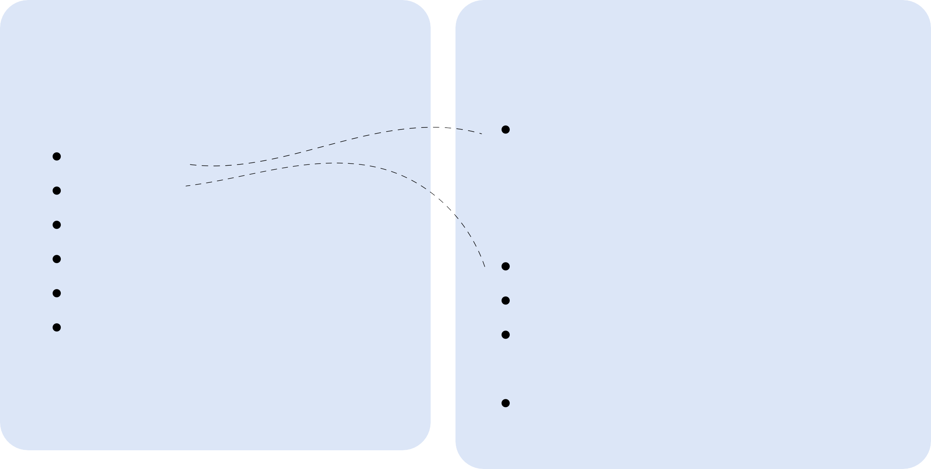



**Dimensioni**

Come possiamo affrontare... attività

paga?

ore alla settimana metriche di performance flussi di lavoro/linee guida

...

**Idee**

Penso questo ruolo possa...

Orientare le nuove persone e assicurarsi che tutti i documenti siano firmati; connettersi alle potenziali persone interessate 25 €/ora

10 ore/settimana

10 nuove persone associate/settimana

flusso per nuove associazioni; requisiti per la adesione

Le varie persone potrebbero avanzare diverse idee di proposte che necessitano di essere sintetizzate.



## Trucchi e consigli

**sociocracyforall.org/it/**

Una proposta può essere elaborata distribuendo le varie fasi in più incontri:

 Riunione #1: presentare una questione e far emergere tutte le informazioni sull'argomento. ("Quale problema stiamo cercando di risolvere?")

 Riunione #2: fare un brainstorming di idee sull'argomento e proporre idee di dimensioni e proposte.

 Tra la riunione #2 e la #3, una persona sintetizza le idee in una proposta.

 Riunione #3: prendiamo una decisione per assenso sulla

Trovi

utile

questo

modello?

Visita

la

pagina del libro [**Chi Decide Chi Decide**](https://www.sociocracyforall.org/who-decides-who-decides)per altri modelli come questo e, soprattutto, se hai intenzione di avviare un gruppo alla sociocrazia!

proposta (presentazione della proposta, reazioni rapide e assenso/obiezioni)

Con questo ritmo, tutte le persone hanno il tempo di pensare insieme facendo buon uso del tempo di riunione e del tempo tra gli incontri. Naturalmente, i cerchi possono anche passare attraverso l'intero processo in una sola volta!



61



# Feedback e miglioramenti





## Feedback e rendimento

**sociocracyforall.org/it/**

Costruiamo organizzazioni per lavorare verso uno scopo condiviso a sostegno di una missione che ci appassiona. A cosa servirebbe tutto il lavoro che facciamo se quello che stiamo facendo non funziona?

Prendere sul serio i nostri scopi significa anche prendere sul serio il nostro rendimento. E questo significa valutare quanto siano efficaci le nostre azioni.

Questo è vero a tutti i livelli:

 valutando le nostre riunioni,  valutando i nostri progetti,

 valutando gli effetti di chi ricopre un ruolo o di una policy dopo uno o due anni, o

 revisionando regolarmente ogni qualche anno gli obiettivi dell'organizzazione.



## Perché il feedback è importante?

**sociocracyforall.org**

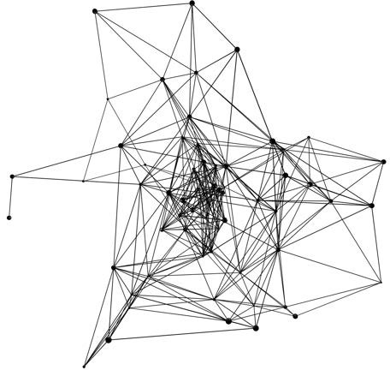Nonostante una pianificazione efficace, le cose spesso non funzionano come immaginavamo. La crescente incertezza e complessità delle organizzazioni, sia all'interno che nel contesto circostante, riduce la probabilità di trasformare quanto pianificato in realtà.

Il processo decisionale per assenso è un processo pragmatico e orientato all'azione, perché solo l'azione ci permette di imparare come i nostri piani possano essere messi in pratica. Invece di cercare di prevedere e controllare i risultati futuri, prendiamo decisioni che ci danno informazioni sui risultati. E poi proseguiamo da lì.

Il principio dell'assenso secondo cui è sufficiente che una proposta sia "abbastanza buona e sicura da provare" comporta dopo un periodo di tempo una valutazione del rendimento e al miglioramento della decisione presa. Non possiamo prevedere il futuro, ma possiamo cambiare la nostra strategia, tenere conto del feedback e aggiustare dove serve.



**Preparare - fare - valutare**

**sociocracyforall.org/it/**

La sociocrazia utilizza uno schema comune:

1. pianificazione (preparare)
2. esecuzione (fare)
3. valutazione dei risultati (valutare)

La maggior parte dei gruppi e delle organizzazioni è capace di fare piani per poi concentrarsi sulla loro esecuzione. È molto comune osservare una scarsa focalizzazione delle energie nelle fasi di valutazione e di riflessione: si comportano come se stessero volando con gli occhi chiusi!

## I momenti di feedback

Nella vita quotidiana succede spesso di tralasciare i momenti di valutazione per mancanza di tempo.

preparazione

(fare un piano)

**sociocracyforall.org**

Per migliorare le responsabilità e le capacità di ciascuna persona, la sociocrazia prevede "momenti di feedback" all'interno dei processi di lavoro. In questo modo, definiamo con chiarezza quando e dove chiederemo e condivideremo del feedback.

valutazione (valutarne i risultati)



Valutazione di una riunione quando giunge al termine Revisione delle policy (accordi, flussi di lavoro, ruoli). (Una policy ha sempre una data di revisione, in modo che possa evolvere e migliorare nel tempo).

Revisione del rendimento delle persone nei ruoli

assegnati.

Processi di selezione (feedback dato durante le nomine) Revisione dello scopo di un cerchio.

azione

(eseguirlo)

## Feedback e processi decisionali



**sociocracyforall.org/it/**

In sociocrazia, il numero di membri di un cerchio si aggira attorno alle 4-8 persone. Queste persone sono responsabili delle decisioni prese all'interno del dominio del proprio cerchio; ma questo non significa che solo quelle 4-8 persone possano dare un input su una decisione. Se un cerchio si impegna a ricevere feedback dall'esterno, può potenzialmente ascoltare migliaia di persone.

Si può ottenere un feedback in molti modi. Un cerchio potrebbe inviare un questionario, o la bozza della proposta, invitare le persone alle proprie riunioni, organizzare un incontro con chi rappresenta gli interessi, leggere e condividere nel forum online dell'organizzazione.

Più feedback si ricevono, migliori saranno le decisioni.



## Responsabilità del cerchio

**sociocracyforall.org**

Tutte le diverse fasi del ciclo di feedback dipendono dall'assunzione di responsabilità. Per esempio, se integriamo un'obiezione dicendo che valuteremo una certa attività entro 4 settimane, allora questa valutazione deve effettivamente avvenire. Date, metriche e follow-up devono essere registrati in maniera chiara e accessibile.

La capacità di prestare attenzione al feedback dipende considerevolmente dalla presenza di un buon sistema organizzativo e dall'impegno e l'allineamento ad una cultura e ai processi di gruppo.



## Feedback personale

**sociocracyforall.org/it/**

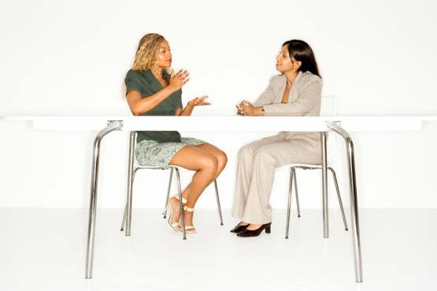L'importanza del feedback si estende anche alle relazioni personali. In che modo? Immaginate che una persona abbia l'abitudine di parlare molto velocemente mentre lavora con un'altra che ha problemi di udito: tra loro alcune informazioni potrebbero perdersi.

Il punto non è trovare chi è in "difetto" - molto spesso, tutte le persone coinvolte stanno alimentando un modello non ideale; ciò che è importante è condividere queste osservazioni o preoccupazioni in modo da poter lavorare su come evitare questi problemi.

La sociocrazia stessa non prescrive come comunicare; tuttavia, poiché valorizza l'efficacia, qualsiasi modo di comunicare che facilita l'ascolto e la comprensione è in grado di migliorare la comunicazione. Un buon ascolto e la capacità di esprimersi senza incolpare l'interlocutore sono elementi chiave nel feedback



## Verifica delle attività e del cerchio

**sociocracyforall.org**

La verifica delle attività aiuta a dare un feedback puntuale e di qualità alla persona che ricopre un ruolo.

**comprendere il/i ruolo/i + performance** Cosa viene chiesto di fare a questa persona? Cosa ha funzionato/non ha funzionato bene?

La valutazione viene effettuata da un gruppo appositamente riunito, che verifica a 360º le prestazioni della persona da valutare - spesso le e i partecipanti al gruppo appartengono a cerchi diversi nei quali quella persona ricopre un ruolo. Al termine della verifica, il cerchio di valutazione e la persona valutata devono approvare il piano di miglioramento.

**redigere un piano di miglioramento**

Quali aree sono da migliorare?

Quali idee specifiche su cui lavorare?



Altri processi

Verifica delle prestazioni di un intero gruppo. Stesso processo, solo che l'attenzione è sull'intero cerchio.

Verifica del cerchio: ogni persona di un cerchio dà un feedback ad ognuna delle altre.

**dare l'assenso al piano di miglioramento**

## Trucchi e consigli

Nella nostra cultura, dare un feedback senza esprimere accuse è raro - la maggior parte di noi ha ancora molto da imparare in questo campo. Se dare un feedback personale onesto sembra una attività intimidatoria o addirittura impossibile, vale la pena dare un'occhiata a tecniche complementari come la Comunicazione Nonviolenta (CNV), il Clean Language o Imago.

La CNV, per esempio, aiuta a scoprire e a dare un nome a ciò che c'è sotto i nostri sentimenti, in modo da poterlo condividere in un linguaggio universale dei bisogni. Grazie all'efficacia e all'efficienza che scaturiscono dalla consapevolezza dei bisogni, la CNV fornisce una chiave di accesso alla comprensione e all'empatia per se stessi e per le altre persone.

**bisogni**

**sentimenti**

**Cosa diciamo o pensiamo**



**sociocracyforall.org/it/**

71



73



**Implementazione**



## Da dove cominciare? Fase 1: Connetti



**sociocracyforall.org/it/**

I passi fondamentali per l'implementazione sono:

La prima fase riguarda più la comprensione della sociocrazia "così com'è". In primo luogo, fateci un pensierino, idealmente con altre persone.



1. Comprendere la sociocrazia - collegare e educare

* 1. Avere chiarezza sul percorso decisionale
  2. Invitare anche le altre persone a imparare
  3. Collegarsi con i professionisti del proprio settore

Troviamo che molto della cultura "si trasmette"

- quindi, mentre leggere è ottimo, un'esperienza dal vivo è ancora meglio!

## Fase 2: Esplora



1. Comprendere la sociocrazia - collegare & educare
2. Esplorare la sociocrazia - costruire una casa base e sperimentare
   1. Educatevi - imparate la sociocrazia
   2. Più competenze per più persone - formare le persone
   3. Ascoltare le preoccupazioni

Questa fase consiste nel lavorare con la vostra organizzazione su come sarà o sarebbe l'implementazione.

Chi decide sul vostro sistema di governance? Ottenete l'approvazione di coloro che prendono le decisioni.

Offrite una formazione in modo che le persone possano prendere una decisione informata e che le potenziali preoccupazioni possano emergere ed essere risolte.

**sociocracyforall.org**



## Fase 3: Decidi

**sociocracyforall.org/it/**



1. Comprendere la sociocrazia - collegare & educare
2. Esplorare la sociocrazia - costruire una casa base e sperimentare
3. Prendere una decisione e metterla in atto
   1. Scrivere un accordo di governance
   2. Prendere una decisione
   3. Riempire i vostri cerchi e costituire il vostro Cerchio Generale

Per questa fase, consigliamo vivamente di lavorare con un consulente per elaborare una solida proposta di governance.

Nota: SoFA ha dei modelli di accordi di governance!

**Per saperne di più**

**sociocracyforall.org**

**Libri di sociocrazia**

[Il](https://www.sociocracyforall.org/mvos) manuale di sociocrazia

[Per](http://www.sociocracyforall.org/who-decides-who-decides) costruire un gruppo da zero

La sociocrazia con bambine/i e ragazze/i



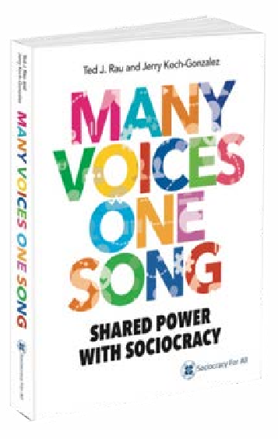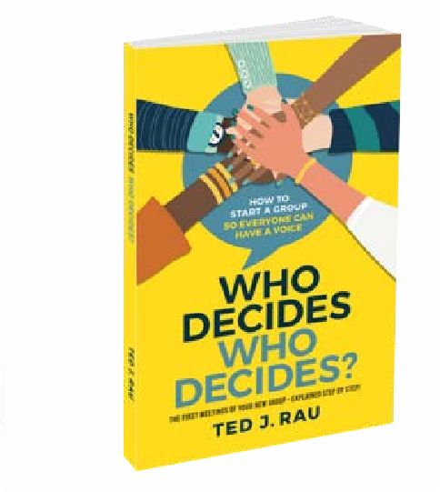

**Per saperne di più**

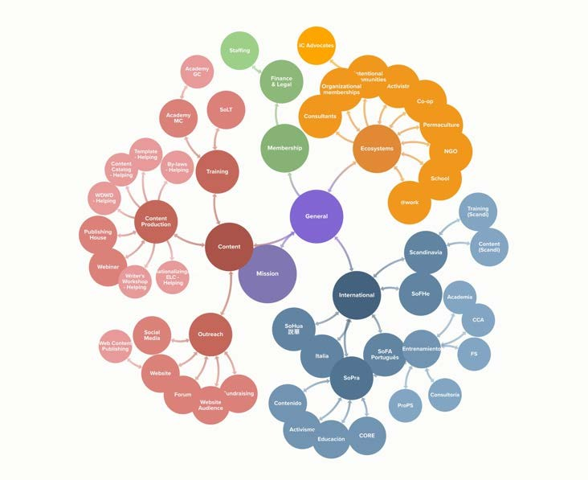

### Formazione

**sociocracyforall.org**

[S](https://www.sociocracyforall.org/mvos)ociocracy For All (SoFA) offre formazione per tutti i livelli, dalle classi per principianti alla formazione di formatori e consulenti.

I membri di SoFA supportano anche le implementazioni.

Scopri tutte le offerte di formazione su

[**https://www.sociocracyforall.org/it/eventi- formazione/**](https://www.sociocracyforall.org/it/eventi-formazione/)

### adesione

SoFA è un'organizzazione a cui è possibili associarsi, con offerte sia per gli individui che per le organizzazioni affiliate.

Scopri di più su

[**www.sociocracyforall.org/it/unisciti/**](http://www.sociocracyforall.org/it/unisciti/)



Una breve introduzione dei principali strumenti e processi della sociocrazia - perfetta come aggiornamento o come prima panoramica del processo decisionale e della governance basati sull'assenso e la decentralizzazione.

Leggero e facile da leggere, questo ebook mostra il processo decisionale con l'assenso, i cerchi, i ruoli, i collegamenti, le selezioni, i processi di feedback e i processi co-creativi, tutto in un unico libretto.

[Scritto da Ted Rau, autore del manuale di Sociocrazia **Many Voices One**](http://www.sociocracyforall.org/mvos)[**Song. Shared power with sociocracy (2018)** e **Who Decides Who Decides. How to start a group so everyone can have a voice (2021)** e](http://www.sociocracyforall.org/who-decides-who-decides) co-fondatore della no-profit Sociocracy For All.

Trovi questo libretto introduttivo su [www.sociocracyforall.org/it/risorse/](http://www.sociocracyforall.org/it/risorse)





[www.sociocracyforall.org](https://www.sociocracyforall.org/)/it/